«Артистический талант у ребенка.
Воспитываем маленького артиста»
Как помочь юной звезде

Консультация для родителей
От музыкального руководителя
Саидовой Екатерины Викторовны
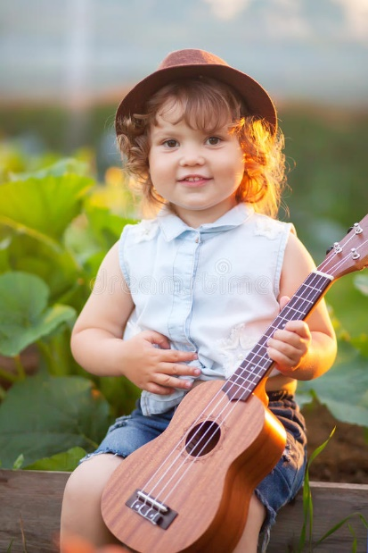
Наверное, один из самых лучших способов помочь ребенку преодолеть страх перед сценой - это убедить его в развлекательности всего происходящего. Малыш должен получать удовольствие от своего выступления, воспринимать его как праздник, как игру, что бы он ни делал на сцене.
В день выступления и за несколько дней до него постарайтесь не отходить от привычной рутины: вовремя обедать, вовремя спать и т.д. Бесконечные репетиции в ущерб нормального для малыша распорядка могут значительно усугубить стресс.
Но те же профессиональные артисты утверждают, что лучший способ бороться с боязнью сцены – это как можно более часто выступать. И не обязательно сразу на сцене. Для начала разыгрывайте мини-представления перед родственниками и друзьями малыша. Постепенно старайтесь вводить в «аудиторию» малознакомых малышу людей. Только не торопите события – у вас впереди много лет, чтобы увидеть свою «звезду» на сцене, и большинство детей по мере взросления просто перерастает свой страх.

Артистизм в кругу семьи
Развитие артистизма в семье – это очень важно, но не стоит путать его с лидерством и эгоизмом.
Развитие артистизма у детей в семейном кругу можно осуществлять с помощью таких способов:
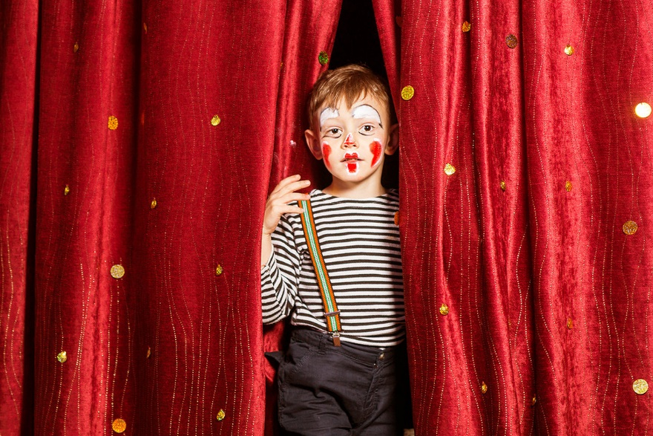
- Не стесняйтесь идти в ногу со временем. Вместе со своим подрастающим чадом делайте селфи, придумайте ряд эмоций и по очереди изобразите их на камеру. Таким образом, развивается артистизм и уверенность перед камерой.
Конечно же, важным пунктом в воспитании считается умение держать себя в руках. В карьере актера нужно держать себя в руках даже в стрессовых ситуациях, а бытовая ссора не должна выводить ни родителей, ни ребенка из себя. Всей семье стоит научиться находить компромиссы и выражать эмоции, согласно сложившейся ситуации.
- Если ребенок не выговаривает какие-то звуки, в обязательном порядке нужно репетировать их дома. Это могут быть стишки, скороговорки, диалоги. Чтобы потом, даже в случае волнения, не возникало с этим никаких сложностей.
- Прекрасным вариантом для вечера в кругу семьи будет пантомима. Эта игра не только развивает артистизм, но и здорово поднимает настроение.
- Смена ролей — тоже очень интересный вариант. Вы не просто таким образом сможете раскрыть актерских талант малыша, но и поставите его на свое место. Так, у вас будет возможность взглянуть друг на друга с иной стороны.
- Хорошая идея – рассказ стихотворения или исполнение песни на камеру. Получившийся ролик поможет определить, какие ошибки допускает ребенок, может где-то бегают глазки или он что-то теребит в руках от волнения.
Большинство маленьких детей славятся невероятным артистизмом, придают голоса и интонации куклам, ярко передают эмоции. Все это важно сохранить с детства и не упустить в подростковом возрасте! Так вы сможете еще с детства заложить крепкий фундамент творческого развития вашего ребенка.

Воспитываем артиста
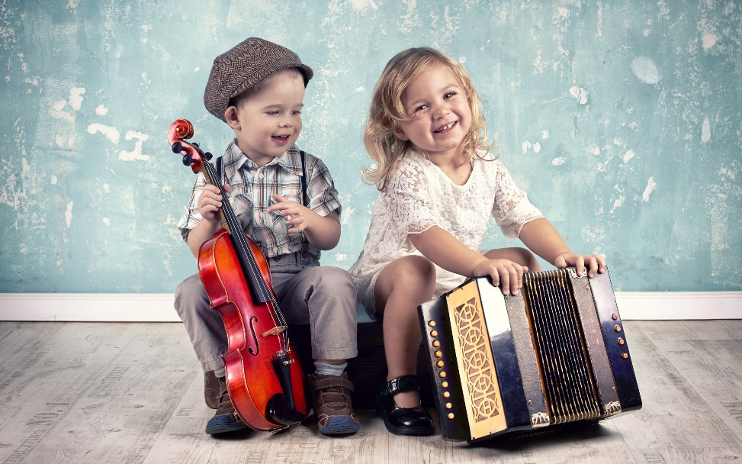
Нередко мы видим картину, когда ребенок зовет маму поиграть в «концерт».
Он берет в руки предмет «микрофон» и поет песни любимого артиста.
Уже в раннем возрасте в ребенке зарождаются задатки будущего артиста.
Он с удовольствием выступает на публике, радуется вниманию к себе.
Очень важно поддержать и понять ребенка в этот момент. Не игнорируйте просьбу малыша увидеть его выступление, а наоборот примите участие в нем. Устраивайте семейные концерты с песнями, танцами, стихами, игрой на инструментах. Обращайте внимание на то, какая музыкальная деятельность по душе вашему ребенку. Иногда на праздниках дети стесняются большого количества людей, теряются. Приглашайте на «домашний концерт» больше зрителей, поощряйте маленького артиста аплодисментами. Не ругайте малыша, даже если что-то не так.

Хвалите и развивайте в нем талант, ведь главный его зритель – это ВЫ, РОДИТЕЛИ!
Настраивайте малыша на то, что показывать то, что он умеет, это очень хорошо! Говорите ему, что он молодец, что у него все получится, и он многое умеет! Что окружающие его люди, это близкие и родные, и что им приятно видеть его на сцене. А вы всегда будете рядом, и поможете ему в трудную минуту. Не заставляйте ребенка выступать без его желания. Помните, что он личность со своим характером и желаниями. Необходимо увидеть ребенка в разной деятельности: как он поет, как слышит и чувствует ритм, настроение. Обращайте внимание на то, как малыш двигается под музыку, как читает стихи и исполняет роли. Беседуйте с педагогами, которые работают с вашим ребенком. Ведь так важно не упустить главный момент, который поможет ребенку стать артистом. Водите ребенка на концерты, в театр, цирк.
Все дети рождаются с определенными задатками. Нужно их только вовремя заметить и развить из способностей талант. А кто знает, может из вашего малыша вырастет настоящая звезда!
Актерское мастерство— это неразрывная совокупность навыков и умений: – владение речью и интонацией, – игра мимики, жестов, пластика тела, – владение импровизацией, – развитие воображения и внимания. Рассмотрим этапы и приемы развития данных навыков, приемлемых для детей старшего дошкольного возраста.
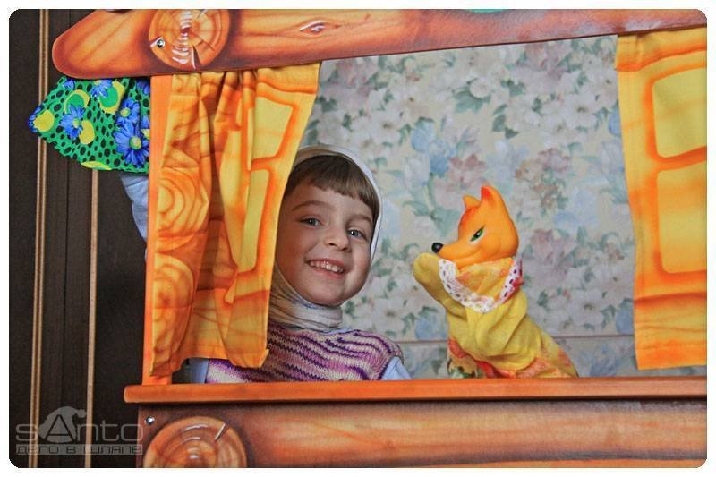
Дикция. Важнейшая дисциплина актёрского мастерства, да и что говорить — важнейшая деталь человеческого общения. Приятно разговаривать с человеком, у которого четкая, хорошо поставленная речь. Этапы работы над дикцией: – гимнастика языка, губ; – произношение парных звонких и глухих согласных (например, «б» — «п»; «з» — «с»; «г» — «к»); – произношение рифмованных слов с этими звуками на конце слова (например, «лаз» — «пас»; «кот» — «брод»; «жук» — «луг»). Педагог следит, что бы дети не «проглатывали» окончания слов. – работа со скороговорками. Прежде всего, объясните, что скороговорка — это занимательное сочетание слов.
Скороговорки произносятся быстро и несколько раз подряд, но при этом каждое слово чётко выговаривается. Этапы работы со скороговоркой: – познакомить детей с текстом скороговорки; – разобрать создаваемую зрительную картину или сюжет скороговорки; – разучивание начинайте в очень медленном темпе, отчетливо произнося слова, особенно те, на которых язык «спотыкается» и тихой интонацией. Когда дети запомнят текст, увеличивайте темп и громкость.
Работа над интонацией: На первом этапе разделите скороговорку по фразам, предложите каждому участнику проиграть свою фразу интонационно. Например, скороговорка «Пришёл Прокоп — кипел укроп. Ушёл Прокоп — кипит укроп. Как при Прокопе кипел укроп, так и без про Прокопа кипит укроп» На втором этапе работы дать детям самостоятельно выбирать интонацию и жесты.

Упражнения на развитие интонационной выразительности. Исполнять песенку Козы из сказки «Волк и козлята» сначала голосом Козы, потом голосом Волка. Попросить ребенка задать вопрос от лица Михаила Ивановича, Настасьи Петровны и Мишутки из сказки «Три медведя» Л. Н. Толстого, так чтобы слушатели могли догадаться, кто из медведей спрашивает.

Эмоциональность имеет внешнюю выраженность в мимике. Необходимо познакомить детей и поработать над представлением внешних признаков того или иного чувства. Упражнения для развития мимики: Игра «Зеркало».I этап. Рассмотреть и определить на схемах эмоции: радость, спокойствие, грусть, смущение, удивление, насмешка, злость, недовольство, страх. Игра «Тропинка». Путешествие по представляемой тропинке, с преодолением воображаемых препятствий.

Этюд «Из семени в дерево». Сочетая пластику, мимику, жесты пройти этапы роста и увядания цветка, дерева, растения: семя — росток — появление листьев — вытягивание стебля — распускание цветка — настроение лета — ветер — осень — борьба со стихией — грусть — опадание и увядание — превращение в семя. Импровизация как одна из вершин художественного творчества и способ творческого самовыражения. Способность к импровизации, как на сцене, так и в жизни, у многих является врожденной способностью.
Например, с помощью игры «Пантомимо»: дети становятся в круг. Ведущий в центре. При помощи пантомима он показывает какое-либо действие (собирает ягоды, шьёт и т. д.) Дети угадывают. Дальнейшим этапом является драматизация: обыгрывание сказок, скороговорок, предлагаемых сюжетов.

